Мај 2020.
Прва група КОЛОКВИЈУМ 2
Задаци:
- На слици 1. je дата принципска шема модулатора са нелинеарним елементима. Збир, односно разлика сигнала s_{m}(t)=S_{m}Cosω_{m}t и s_{o}(t)=S_{o}Cosω_{o}t доводе се на улаз нелинеарних елемената чија је карактеристика дата формулом:
S_{iz}(t)=$\left\{\begin{aligned}{10*s}_{ul}^{2} , s_{ul}(t)>0; \\ 0, s_{ul}(t)<0 .\end{aligned}\right.$
- Утврдити врсту модулације.
- Уколико је за ту врсту модулације дефинисан индекс модулације, одредити му максималну вредност као и амплитуду Sm. Познато је S₀=0.5V, V= 5V.
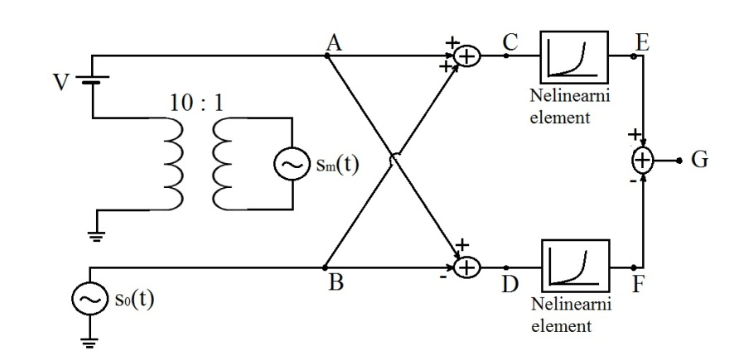
Slika 1.
- Потребно је од 4 телефонска и 2 стерео музичка сигнала образовати мултиплекс са временском расподелом импулсне амплитудске модулације. Познато је да телефонски сигнал заузима опсег фреквенција од 300 – 3400 Hz, a музички од 50 – 7500 Hz. Фреквенција одмеравања телефонског сигнала износи f_{OT} = 8 kHz.
Израчунати најмање растојање између импулса у мултиплексном сигналу и означити њихов редослед. Након тога скицирати принципску шему предајника и пријемника.

- На улаз униформног квантизера са 512 квантних нивоа долази сигнал s(t)=S₀$\sin{ω_{0}t}$ који идеално оптерећује квантизер. Одредити однос S/N квантизације.

Питања:

1. Фреквентна модулација
2. Армстронгов модулатор
3. Шумови у систему са АМ ПРЕДМЕТНИ НАСТАВНИК

